

DIOP Omar - DOSSIER PROJET

DWWM 2021-2022



Remerciements :

Je tiens tout d’abord a remercier mes formateurs , mes camarades Salim et Brandon qui m’ont beaucoup aidé et aiguiller durant mon stage et pendant la réalisation de mon code.

Liste des compétences couvertes par le projet :

Activité type n°1 :

Développer la partie front-end d’une application web ou web mobile en intégrant les recommandations de sécurité :

* Maquetter une application
* Réaliser une interface utilisateur web statique et adaptable
* Développer une interface utilisateur web dynamique

Activité type n°2 :

Développer la partie back-end d’une application web ou web mobile en intégrant les recommandations de sécurité :

* Créer une base de données
* Développer les composants d’accès aux données
* Développer la partie back-end d’une application web ou web-mobile

Sommaire :

* Partie I : Présentation de l’entreprise :
* Sedia Services
* La Méthodologie de Travail de Sedia Services
* Partie II : Présentation de la Méthodologie et des Outils Utilisés :
* Résumé du Projet
* Les Outils de Communications
* Méthodologie de Travail
* Les Outils de Communications
* L’Environnement de Travail
* Langages Utilisés
* Partie III : Présentation du Projet :
* Cahier des Charges
* Le Maquettage Du Site
* Base de Données
* Description du code pour le Back-End
* Développement du Site Web
* Description du code pour le Front-End
* Jeu d’essai
* Conclusion



Partie I : Présentation de l’entreprise :

* Sedia Services :

SEDIA SERVICES accompagne les petites et moyennes entreprises, artisans, commerçants, professions libérales et agriculteurs. A ce titre, elle leur garantit une offre complète et évolutive de produits et de services à valeur ajoutée et met à leur disposition ses multiples compétences pour optimiser leur gestion. Réalisant d'année en année cette ambition, SEDIA SERVICES manifeste la volonté d'apporter aux chefs d'entreprises un service complet, développé pour répondre aux différentes périodes qui rythment la vie d'une entreprise et de son dirigeant, afin de lui permettre de se consacrer pleinement à son métier.

Sedia Services guide son client tout au long du parcours de création d’entreprise, l’organisation conseille sur tous les choix structurants du projet du client.

Partie II : Présentation de la Méthodologie et des Outils Utilisés :

* Résumé du Projet :

Le projet réalisé est dans la continuité de ce que propose Sedia Services c'est-à-dire facilité la tâche au client. En effet, je devais créer un site dynamique permettant aux personnes qui visite le site de créer leur propre entreprise via un formulaire à remplir directement sur le site, avec un espace d’inscription et de connexion avec un espace administrateur pour que le client a accès aux données du formulaire. Ils ont décidé de vouloir concevoir ce site web car l’organisation proposait ce service aux particuliers de créer son entreprise mais cela n’était pas pratique car il devait ce rencontré plusieurs fois avec les clients pour avoir les documents nécessaires à la création. Mais là grâce à ce projet, le client pourra à distance faire cette démarche de manière sécurisé tout en suivant l’avancé du dossier jusqu’à la création de celui-ci.

* Les Outils de Communications :

J'ai pu communiquer avec le client via plusieurs outils. En effet, il y a les rendez-vous hebdomadaires au bureau, sur zoom, via WhatsApp aussi pour discuter de l'avancée du projet, de modifications dans le développement du projet.

* Les Langages Utilisées :

Les langages utilisés pour le développement du projet sont :

Le HTML a été adopté pour créer la structure globale des pages

Le CSS lui a été utilisé pour modifier l'apparence des contenus des pages.

Le JavaScript a servi lui à créer les différentes fonctions pour rendre les pages dynamiques entre-elles.

Le PHP lui a servi lui à faire les fonctions pour collecter par exemple les données du formulaire, pour aussi faire fonctionner les pages de connexion et inscription. Pour le backend, j’ai utilisé le langage SQL pour concevoir ma base de données.

* Méthodologie de Travail :

Pour avancer sur le projet étape par étape j'ai adopté la méthode AGILE, qui consiste à fractionner le projet en plusieurs étapes en se donnant des objectifs à chaque étape. Le fait de fractionner le travail a fait que j'ai pu m'organiser pour pouvoir finir à temps le projet.

J'ai d'abord fait le maquettage du projet c'est à dire le zoning et le Wireframe qui m'a permis d'avoir la structure des pages clés du site et de pouvoir présenter le squelette au client pour qu'en suite je puisse me lancer sur le développement de la partie Front et Backend.

Puis il y a eu une petite réflexion sur la conception de la base de données.

J'ai ensuite adoptée en plus de la méthode Agile, la méthode MERISE. La méthode Merise est une méthode de conception et de développement qui permet de séparer les données et les traitements à effectuer en plusieurs modèles conceptuels et physiques.

Du coup en suivant cette méthodologie j'ai pu faire ma Base de Données, le Modèle Conceptuel de Données (MCD) ensuite le Modèle Logique de Données (MLD) et après le Modèle Physique de Données (MPD).

Pour finir, j’ai commencé le développement de la partie Front et Backend du code.

J'ai travaillé la plupart du temps en télétravail en contact permanant avec le client puis aussi dans les locaux mis à disposition par le client pour avoir un bon environnement de travail et de faire un point sur l'avancée du projet.

Partie III : Présentation du Projet :

* Cahier des Charges :

Le contexte du projet s'inscrit dans le cadre de l'ergonomie.

Les contraintes que j'ai rencontrées pour répondre au besoin du client ont déjà intervenu pendant la phase de réflexion avant de maquetter le site.

Car l’organisation proposait un service de création d'entreprise via leur site vitrine qui permettait aux particuliers de contacter Sedia Services pour prendre un rendez-vous ultérieur, pour qu'ensuite les deux parties ce rencontre pour recevoir les différents documents nécessaires à l'ouverture.

Du coup la demande de développer ce projet de création d'entreprise via un site dynamique prend tout son sens car cela devient intuitif pour le particulier qui souhaite ouvrir son organisation, un gain de temps énorme et une meilleure praticité pour recevoir les documents afin que Sedia Services puisse entamer les démarches d'ouverture tout en restant en contact avec le particulier à distance

Spécificité fonctionnelle :

Le client m'a exprimé plusieurs demandes pour y remédier :

Front :

* On m'a demandé de garder la charte graphique, les couleurs, les logos, les images utilisée de l'ancien site vitrine.
* De mettre un manuel d'explication de la démarche de création d’entreprise afin de faciliter l'utilisation du futur site.
* On m'a demandé de faciliter et de rendre simple l'utilisation du site.

Back :

* La création d’une fonctionnalité sécurisé qui permet qu'un futur client puisse entrer les informations nécessaire à l’ouverture de son entreprise.. .
* La mise en place d'un espace de connexion pour que le futur client puisse suivre l’avancée de sa demande.
* La mise en place d'un espace administrateur pour que les équipes de Sedia ai accès aux données fourni par le client .

Les personnes visées par ce projet sont déjà le futur client qui souhaite ouvrir son entreprise, ensuite de simplifier ces démarches pour tous types de personnes comme les personnes qui ne maitrise pas l'outil informatique.Le projet aussi permettra d'avoir un gain de temps énorme pour que cette démarche d'ouverture prenne le moins de temps car l'équipe de Sedia Services aura accès plus facilement aux documents et aux informations fourni grâce au site et par conséquent d'entamer la demande d'ouverture plus rapidement.

* Maquettage du site :

Avant de commencer le maquettage je suis entré dans une phase de réflexion pour réfléchir aux différentes fonctionnalités que je devais inclure dans le projet pour répondre aux besoins exprimés par le client.

Pendant les rendez-vous hebdomadaires avec l'équipe de Sedia Services je leur ai proposé plusieurs solutions pour répondre à leurs besoins :

J'ai décidé de m'inspirer de leur ancien site vitrine afin de pouvoir respecter la charte graphique imposé ainsi que les couleurs demandées.

J’ai mis une page d’inscription, une page de connexion et un espace administrateur.

J'ai inclus une page ou il y’a un formulaire sécurisé pour qu'un futur utilisateur puisse entrer les informations nécessaires à la démarche d’ouverture.

Ensuite, j'ai décidé de leur présenter les fonctionnalités qui répondent le plus aux besoins exprimés antérieurement dans un Zoning qui est la représentation globale des différentes pages schématisés grossièrement en blocs, et dans un Wireframe qui exploite le zoning en détaillant chaque bloc de celui-ci en incluant le détail des différentes pages.

J'ai séparé le zoning et le Wireframe en deux parties, une pour version ordinateur et une autre pour la version mobile.

**Voici le Zoning de ma page d’acceuil :**

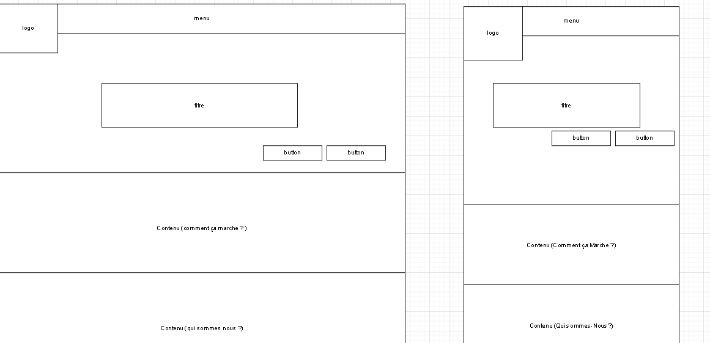

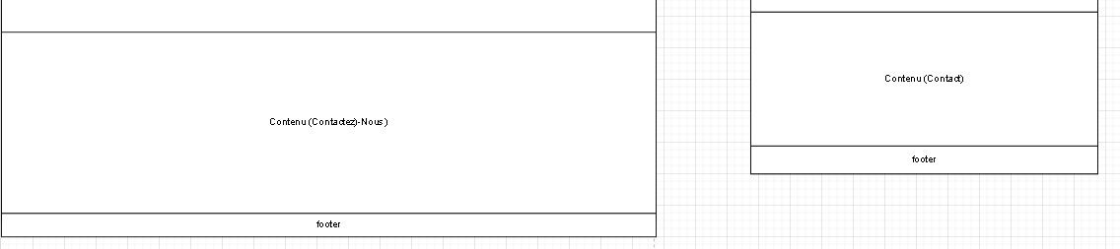

**Le Wireframe de la page d'acceuil :**

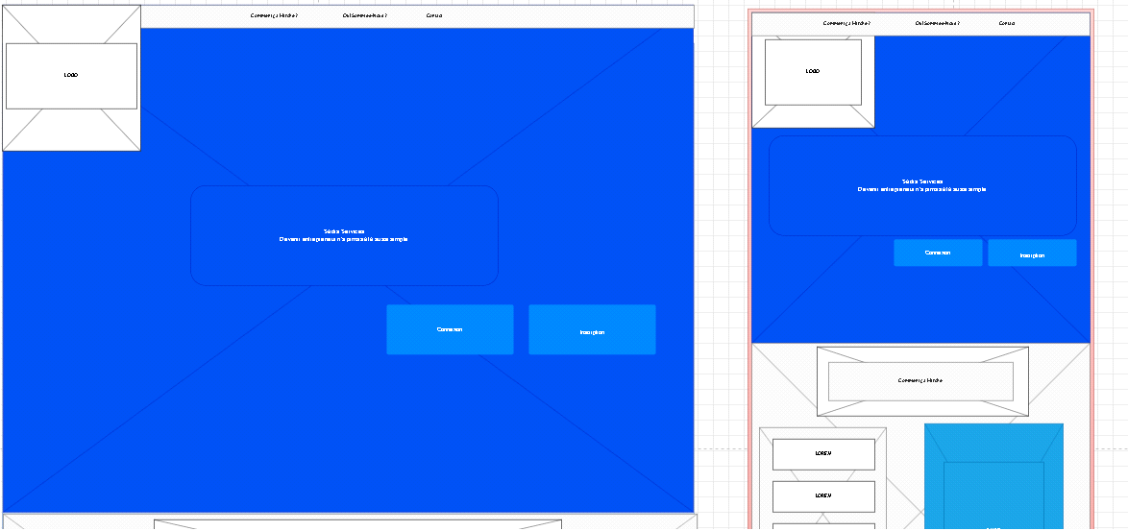

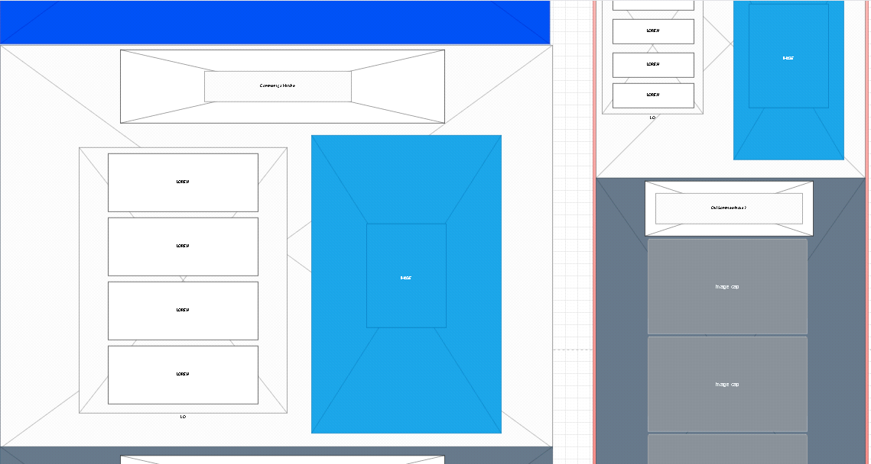

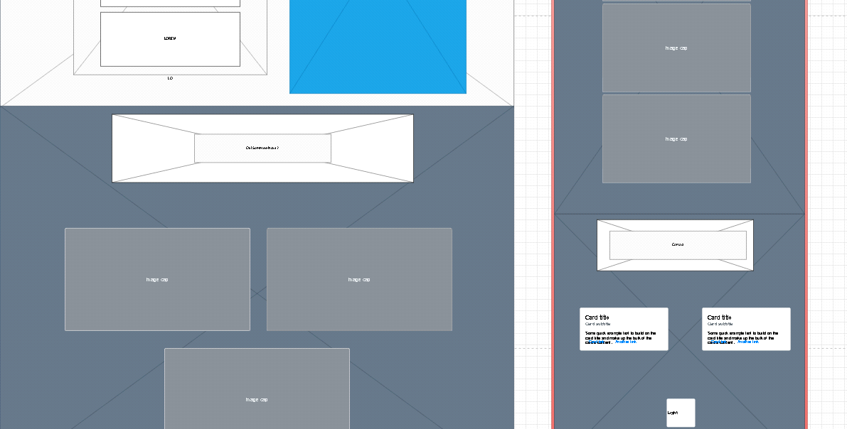

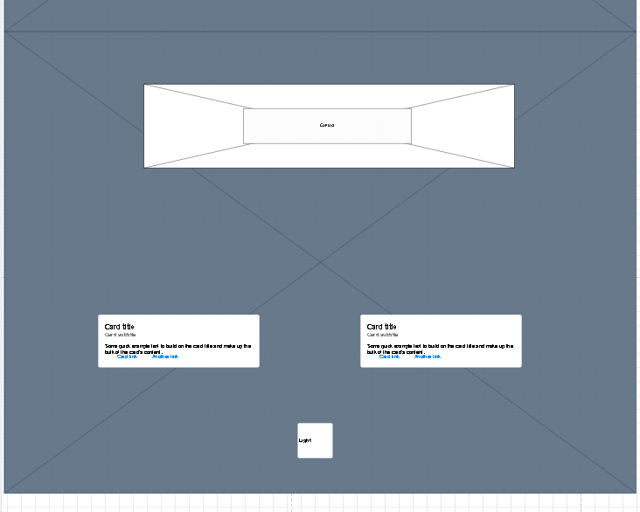

**Voici le Zoning de ma page Inscription :**

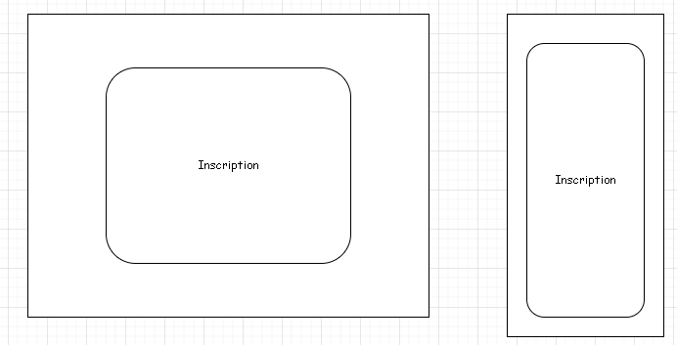

**Le Wireframe de ma page Inscription :**

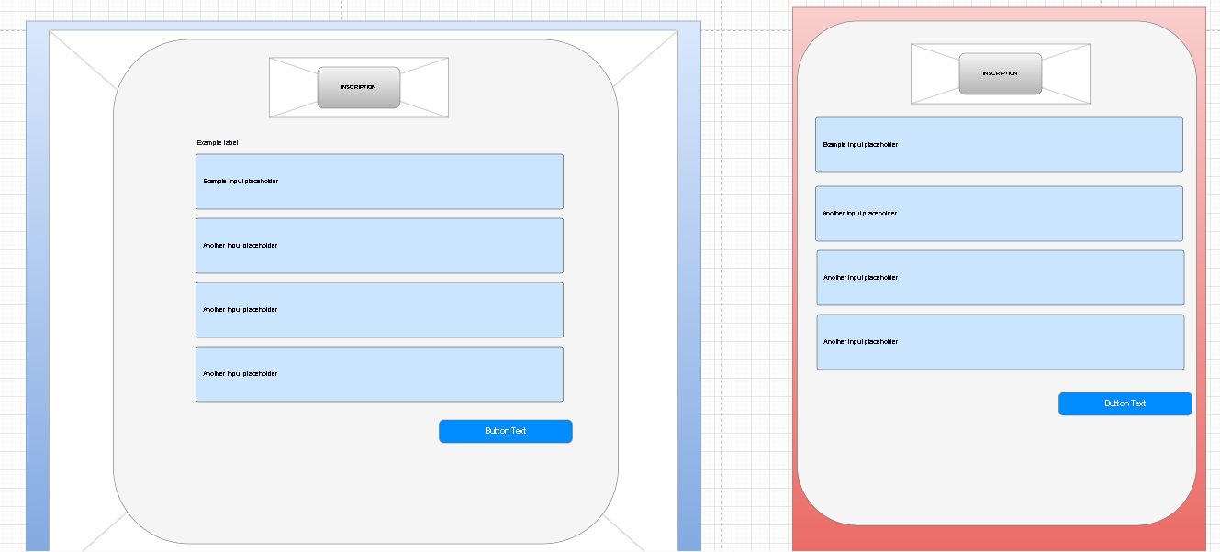

**Voici le Zoning de ma page Connexion :**

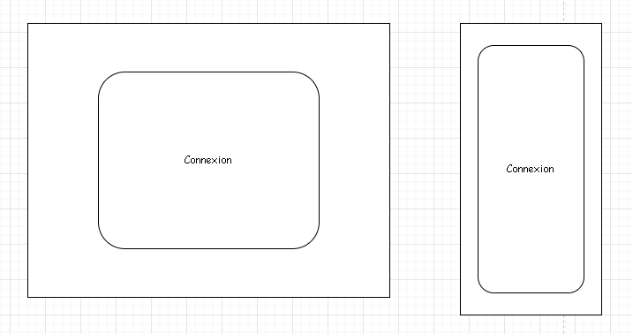

**Le Wireframe de ma page Connexion :**

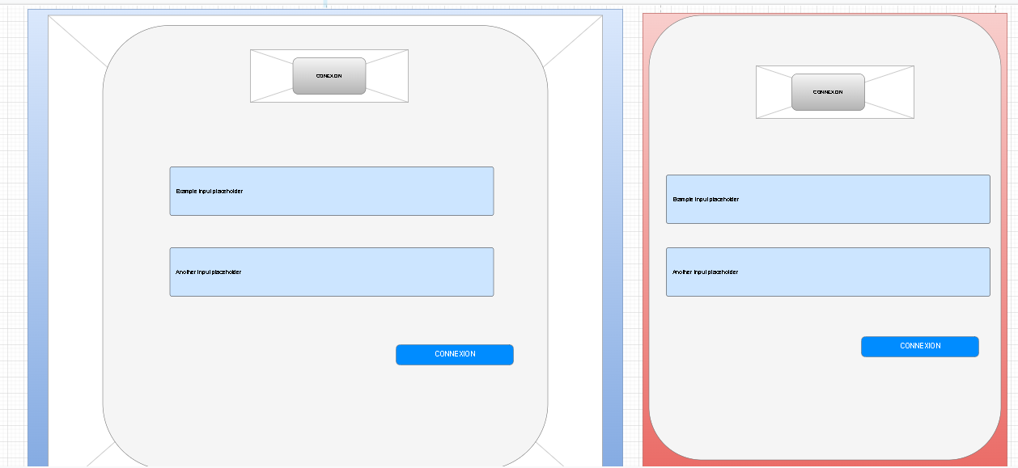

**Voici le Zoning de ma page de formulaire :**

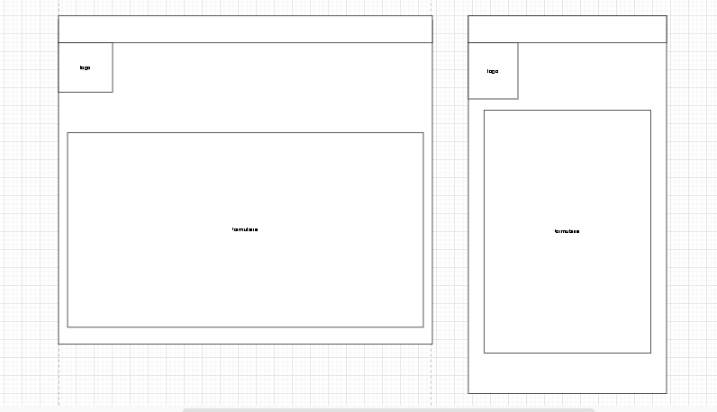

**Le Wireframe de ma page de formulaire :**

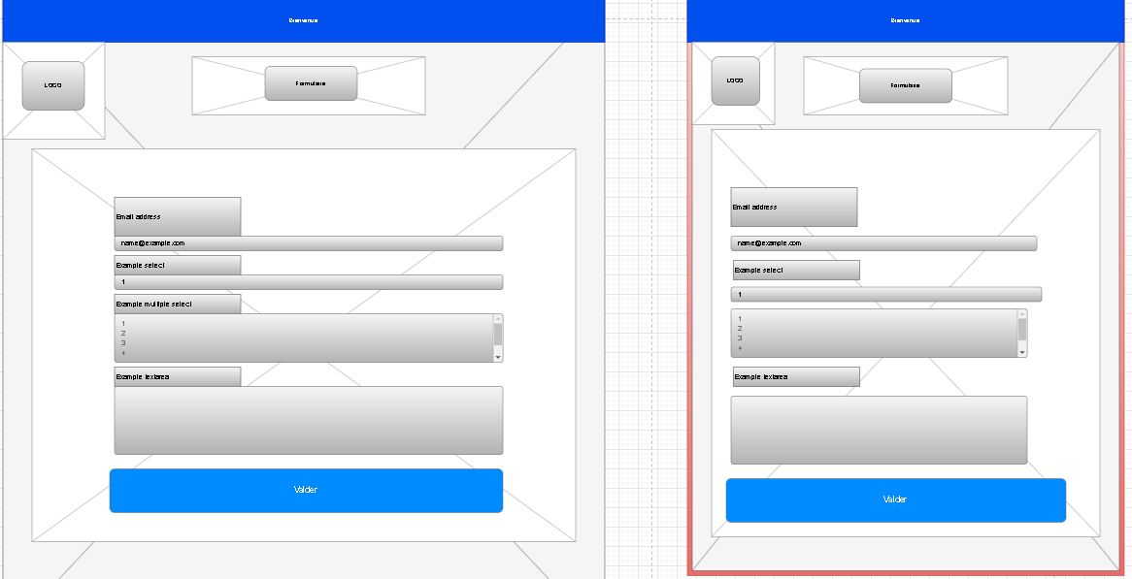

* Base de Données :

Pour construire ma base de données nécessaire pour le projet j'ai utilisé le logiciel LOOPING qui me permet de construire étape par étape ma Base de Données.

J'ai commencé par concevoir le langage de définition de Données (DDL), qui me permet de décrire les différentes données et relations que j'ai besoin pour créer ma base de données.

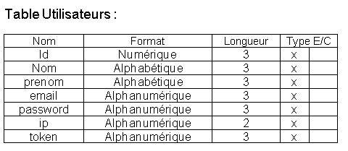

L'id a pour format numérique car c’est un forcément un numéro.

Le nom et le prenom ont pour format l'alphabétique car je n'autorise pas de chiffres et pas de caractères spéciaux, la longueur est 3 (3 équivaut a trois caractères) car leur VARCHAR est (100).

L’email, le password et le token ont pour format l'alphanumérique car j’accepte les caractères qui recourt à la fois à des lettres et à des chiffres et leur longueur est de 3.

L'IP a pour format l'alphanumérique et a pour longueur 2.

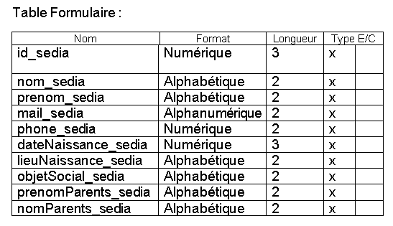

id_sedia a pour format le numérique car phone_sedia a pour format le numérique parce que j'accepte que le des caractères numériques pour cette entité et sa longueur est de 2 car comme c'est un numéro de téléphone que j'attends dans cette entrée du coup pas besoin de plus,

dateNaissance_sedia a aussi pour format le numérique car c'est une date de naissance que j’attends dans cette entrée et du coup sa longueur équivaut à 3.

nom_sedia, prenom_sedia, lieuNaissance_sedia, objetSocial_sedia, nomParents_sedia, prenomParents_sedia ont pour format l'alphabétique car je n'autorise pas de chiffres ni de caractères spéciaux et leur longueur est de 2 car leur VARCHAR est (42).

Voici mon diagramme d’utilisation :

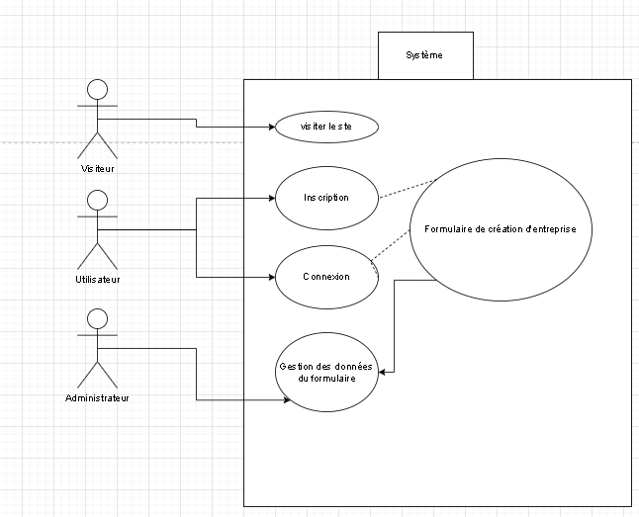

Ensuite j'ai créé mon Modèle de Conception de Données (MCD) qui a pour but d'avoir la représentation des données précédemment conçu sous forme d'entités qui possède un nom et des propriétés et des attributs, et sous forme d'associations décrit une relation existante entre plusieurs entités.

Ma table utilisateurs est constitué de 7 propriétés ,

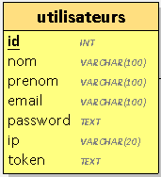

La clé primaire est utilisée pour servir d’identifiant unique pour chaque ligne d’une table. La clé primaire utilisé pour la table utilisateurs est ID qui a pour type de données INT et qui ne peut être NOT NULL

Pour les propriétés nom, prenom et email j'ai décidé de leur donner comme type de données VARCHAR (100). VARCHAR(n) est un type de données de longueur variable.

Les propriétés token et password ont comme type de données text car

Ma table formulaire a 9 propriétés :

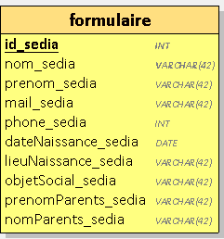

La clé primaire utilisée pour la table formulaire est id_sedia qui a pour type de données INT

phone_sedia a pour type INT. Mes Propriétés nom_sedia, prenom_sedia, mail_sedia, lieuNaissance_sedia, objetSocial_sedia, prenomParents_sedia et nomParents_sedia ont pour type de données VARCHAR (42).

La propriété dateNaisssance_sedia a pour type date car l'utilisateur va inclure sa date de naissance.

MCD :

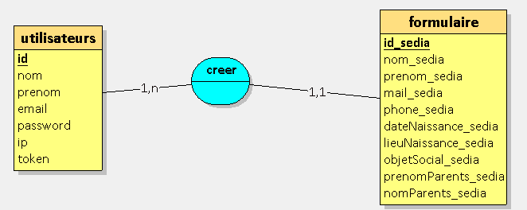

J'ai décidé de lier mes deux tables car pour avoir accès et pour pouvoir créer son formulaire il faut déjàse créer un compte utilisateur pour ensuite pour remplir celui-ci.

La relation d'appartenance que mes deux entités ont

**Association créer et cardinalités** :

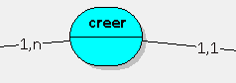

Un utilisateur pour avoir accès au formulaire devra s’inscrire (1, n), et ne peut créer un seul formulaire (1,1).

Troisièmement, le Modèle Logique des Données (MLD) a été faite à la suite du MCD, le MLD consiste à préciser le type de données utilisées lors des traitements.

MLD :

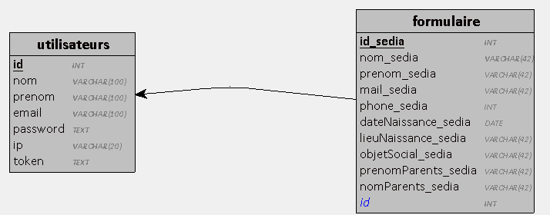

MPD :

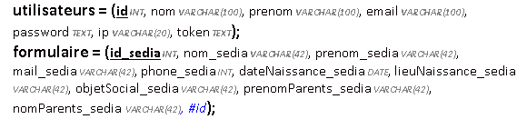

Ensuite, Voici l'UML :

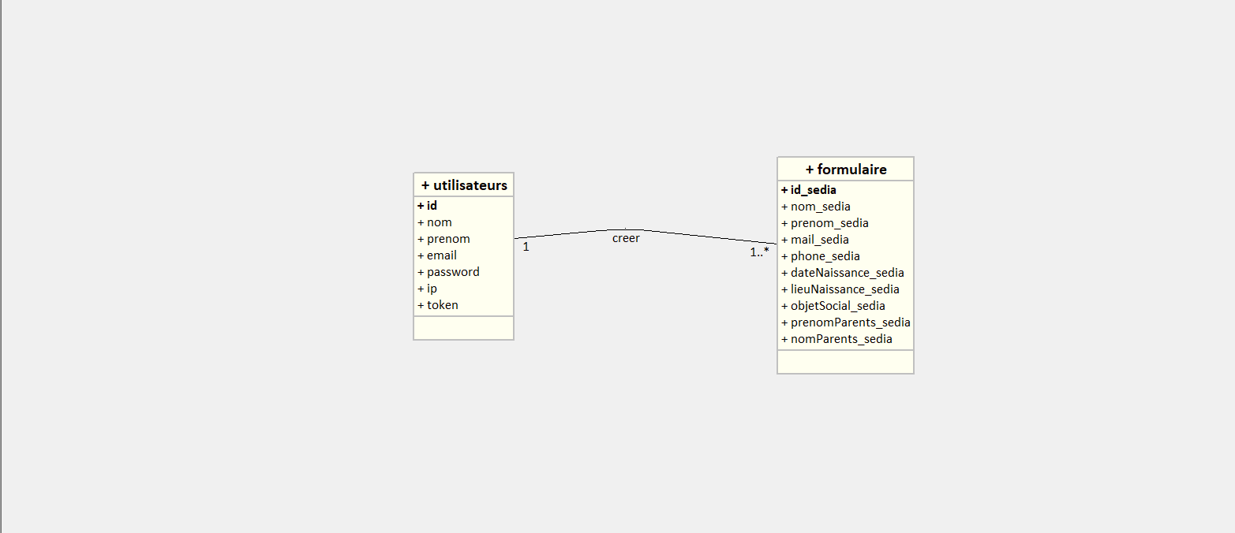

Grâce au MCD conçu sur le logiciel LOOPING, cela a pu me générer mon SQL qui est le langage qui va me permettre de communiquer avec ma base de données, et que je vais inclure dans un fichier .SQL pour l'importer sur Visual Studio Code qui est L'IDE qui me sert à développer mon projet et dans le SGBDR que j'utilise PHP My Admin.

J'ai ensuite importé mon SQL sur Php My Admin qui est mon système de gestion de base de données, qui m’a servi à gérer ma base de données directement sur ce logiciel système

Schéma de base de données :

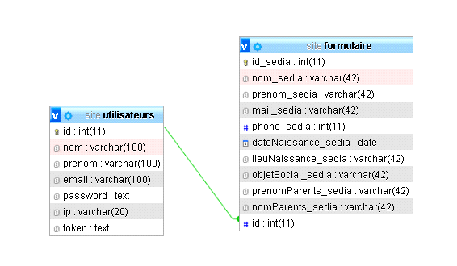

Table sur PHP MY Admin :



Je peux dessus récupérer les données qu'un futur utilisateur entre sur mon site via le formulaire

Mes deux clés primaires "id" et "id_sedia" sont liées via une requête SQL



Pour les utilisateurs qui souhaitent s'inscrire sur le site ils doivent renseigner leurs informations qui sont demandés sur le formulaire.

Voici comment les données remplis par un utilisateur est stocké sur PHP My Admin :

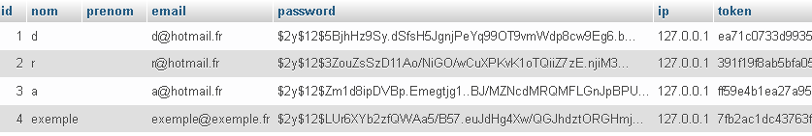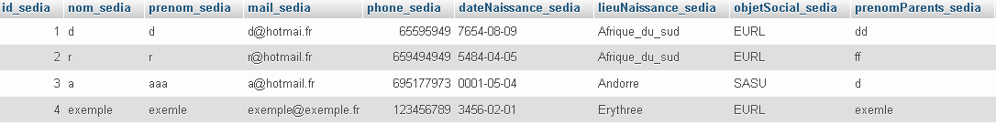

Le mot de passe préalablement rempli dans le formulaire d'inscription est stocker dans la base de données, mais il a subi un hash sans ça, chaque mot de passe stocké peut être volé si la base de données est compromise.

Hash mot de passe : 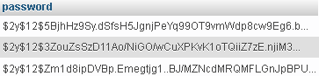

Par conséquent, les données du formulaire de création d'entreprise seront aussi protégées.

Le Développement du Site Web :

Comme dit Précédemment, j'ai d'abord voulu développer mon Projet en utilisant l'architecture MVC.

MVC :

Le Modèle Vue Contrôleur est le nom d'une méthodologie qui sert à faire le lien entre l'interface utilisateur et les modèles de données.

Un modèle représentant la structure logique sous-jacente des données dans une application logicielle, ainsi que la classe supérieure qui y est associée. Ce modèle d'objet ne contient aucune information sur l'interface utilisateur.

Une vue, autrement dit un ensemble de classes représentant les éléments de l'interface utilisateur (tous ceux que l'utilisateur voit à l'écran et avec lesquels il peut interagir : boutons, boîtes de dialogue, etc.).

Un contrôleur représentant les classes qui se connectent au modèle et à la vue, et servant à la communication entre les classes dans le modèle et la vue.

Structurer son site avec cette architecture permet une meilleure organisation du code, d'une réutilisation du même code dans plusieurs applications et une meilleur sécurité

Mais comme durant la période de stage je ne maitrisais pas cette architecture, du coup j'ai décidé de développer mon site de manière structuré et j'ai pris la décision de modifier toute l'architecture après la période de stage pour pouvoir avoir une meilleure gestion de la maintenance plus tard.

Du coup je vais vous présenter le développement de mon projet en Front-end et Back-end.

Schéma MVC :

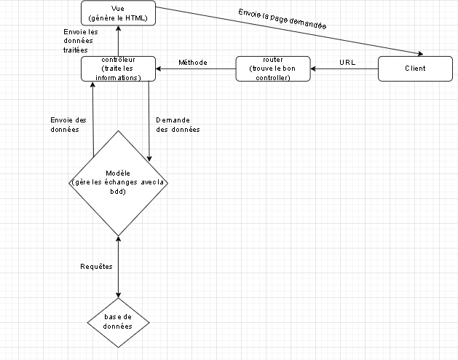

Description du code pour le Back-end:

Pour mon projet coté back, j'ai utilisé le logiciel système PHP My Admin, le logiciel looping, ensuite le langage utilisé php.

Le fichier config.php a été créé pour se connecter à la base de données.

config.php :

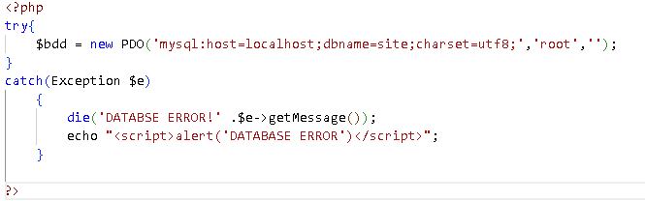

Le fichier form.sql est le fichier que j'ai importé dans PHP My Admin pour créer mes deux tables que j'ai créé sur looping.

form.sql :

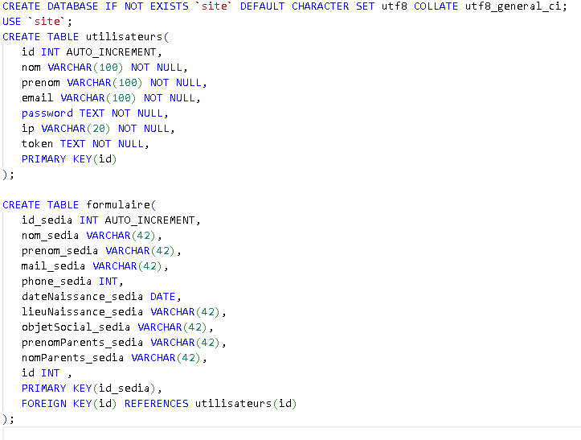

Page inscription.php:

J'ai ouvert une balise <?php> pour créer les différentes conditions pour faire un système d'erreur lors de l’inscription.

J'ai fait la condition pour verifier si le get reg_err existe et s’il existe on va le stocker dans le htmlspecialchars :

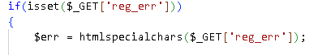

Ensuite j'ai créé un switch qui prend en paramètre la variable $err avec plusieurs casesà l'intérieur pour afficher les erreurs à l'utilisateur si il se trompe pendant la création de son compte ou pour lui indiquer qu'il a réussi son inscription :

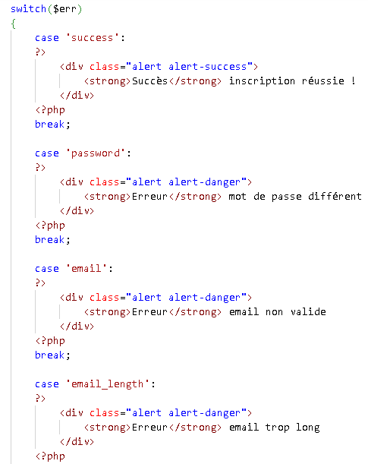

Page inscription_traitement.php :

J'ai ensuite créé le fichier inscription_traitement.php qui me sert à envoyer les données que l'utilisateur a rempli dans le formulaire dans la base de données.

J'ai créé un require once config.php pour inclure la connexion à la bdd.



Ensuite j'ai créé une condition pour verifier si les variables existent et qu'elles ne sont pas vide.



Ensuite dans la condition j’aicréé plusieurs variables,

Un Patch XSS pour les htmlspecialchars :

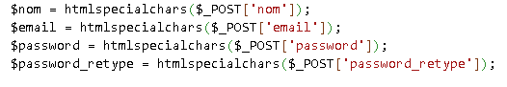

J'ai créé les super Variable $check , $bdd, $data, $row pour vérifier si l'utilisateur existe :

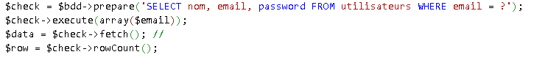

J'ai créé une variable $email pour transformer toutes les lettres majuscules en minuscule dans les adresses email renseignée :



J'ai créé plusieurs conditions :

Déjà si la précédente requête $row renvoie 0 alors l'utilisateur n'existe pas.

Puis d'autres conditions pour vérifier la longueur du pseudo et la longueur de l'emails’ils sont inférieur ou égal à 100, et pour vérifier si l'email est écrit correctement et voir si les deux mots de passes sont identiques :

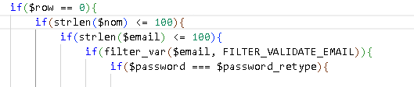

J'ai créé par la suite deux super variables pour hasher le mot de passe via Bcrypt avec un cout de 12.



Après je stocke l'adresse ip via la variable $ip :



Ensuite j'insère toute ses informations dans la base de données avec les noms utilisés :

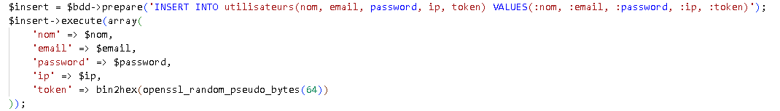

Puis si toutes les conditions sont remplies j'affiche un message de succès :



Sinon si les conditions ne sont pas remplies alors j'affiche un message d'erreur différent :

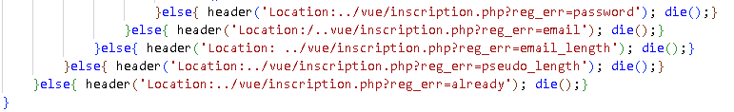

Page connexion.php :

J'ai ouvert une balise php, ensuite j'ai ouvert une session puis faire un require once config.php pour inclure la connexion à la base de données dans la page.



Puis j'ai fait une condition pour verifier si l'email et le password existe dans la bdd et qu’ils ne sont pas vide,

Un Patch XSS pour les htmlspecialchars email et password :



Ensuite j'ai fait une variable pour transformerl'emailen minuscule,



Après j'ai voulu mettre une vérification pour voir si l'utilisateurs est inscrit sur la table utilisateurs :



A la suite j'ai créé plusieurs conditions :

La première vérifiée si $row est supérieur à 0 alors l'utilisateur existe.

La deuxième est pour vérifier si l'email est bon niveau format.

Et la troisième pour verifier si le mot de passe est comme celui renseigné dans la base de données.

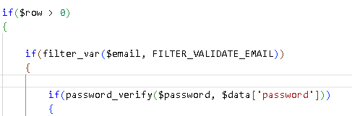

Si toutes les conditions sont remplies alors on crée la session et on redirige vers la page formulaire.php:



Ou alors si toutes les conditions ne sont pas remplies alors j'affiche un message d'erreur pour soit le mail ou soit le mot de passe :



Page indexform_inscription.php :

J'ai ouvert une balise <?php> pour créer les différentes conditions pour faire un système d'erreur lors de la connexion .

J'ai fait la condition pour verifier si le get login_err existe et s’il existe on va le stocker dans le htmlspecialchars :

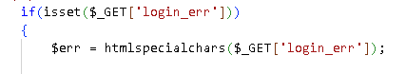

Ensuite j'ai créé un switch qui prend en paramètre la variable $err avec plusieurs casesà l'intérieur pour afficher les erreurs à l'utilisateur s’il se trompe pendant la connexion de son compte ou pour lui indiquer qu'il a réussi la connexion :

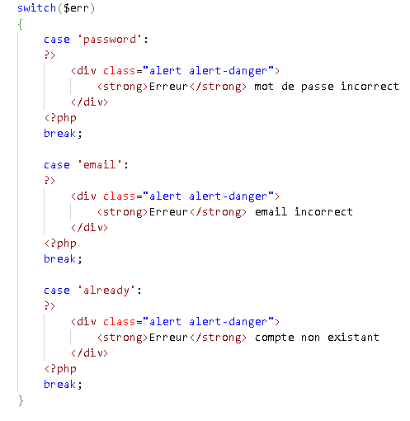

Page formulaire.php :

J'ai créé cette page pour une fois que l'utilisateur ce soit connecter alors il a accès au formulaire, du coup pour y procéder j'ai fait un session_start puis un require_once config.php pour inclure la connexion à la bdd

Ensuite j'ai fait une condition pour verifier si la session n'existe pas ou si l'utilisateur n'est pas connecté alors on redirige vers la page de connexion :

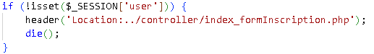

Après sa j'ai créé des super variables pour récupérer les données de l'utilisateurs :



Page add_user2.php :

J'ai créé cette page pour pouvoir crée le traitement nécessaire a l'envoie des données du formulaire dans la base de données, alors j'ai commencé par démarrer une session et ensuite une require_once config.php pour inclure la connexion a la base de données.

Du coup, pour insérer toutes les données du formulaire dans la bdd j'ai créé une condition qui fait que si tous les champs du formulaire ne sont pas rempli alors il y a un message d'erreur qui s’affiche, ou sinon si les champs sont remplis alors je crée des super variable du nom des champs puis poste les via la variable $_POST

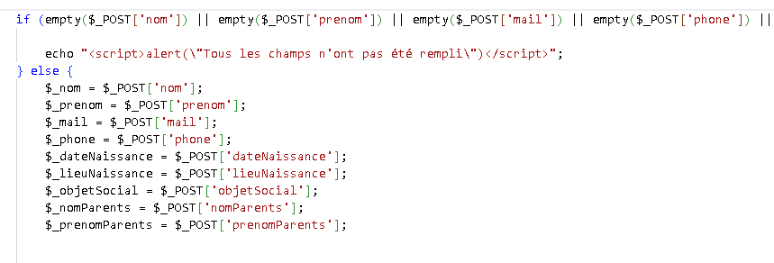

J'ai créé alors une autre condition qui vérifié que si les super variable crée précédemment existe alors envoie les dans la bdd via un INSERT INTO et en forme de tableau :

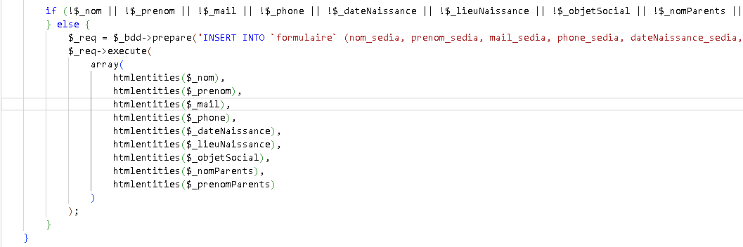

Page deconnexion.php :

J'ai créé cette page pour détruire la session et pour rediriger vers la page d’acceuil, du coup j'ai créé une session avec un session_start puis détruit la session avec un session_destroy et la fin rediriger l'utilisateur avec un header

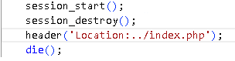

Description du code pour le Front-end :

Pour mon projet, j’ai utilisé divers outils et langages, dont : HTML5, CSS3,JavaScript ainsi que des bibliothèques CSS et JavaScript tel que Bootstrap. Ce site web est optimisé pour que ce soit sur téléphone portable tablette et ordinateur.

J'ai commencé par ouvrir une balise HTML et de lier mes fichiers css avec mon style.css et Bootstrap sur header.inc.php .

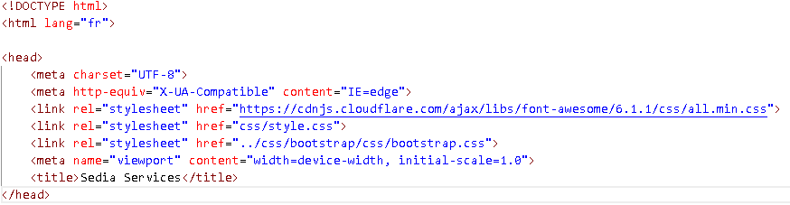

La page d'acceuil de mon projet a été faite sur index.php :

Dessus j'ai inclus **la bannière** de mon projet :

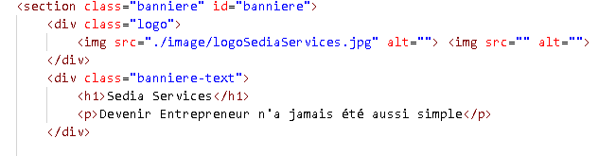

Et voici le style de la bannière :



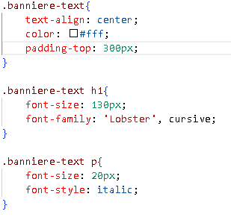

Voici le code pour créer le responsive de ma bannière :



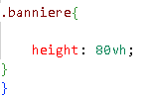

**La Navbar** qui permet de naviguer à travers la page d'acceuil :

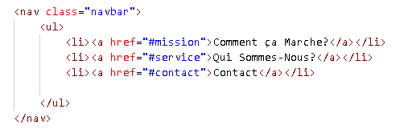

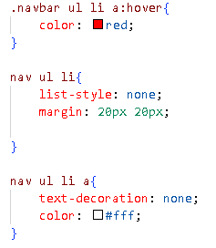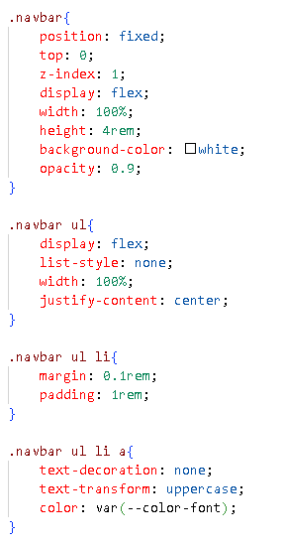

Il y a aussi deux **boutons sur la bannière** qui permet à un utilisateur de ce créer un compte ou à se connecter.

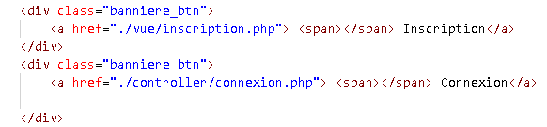

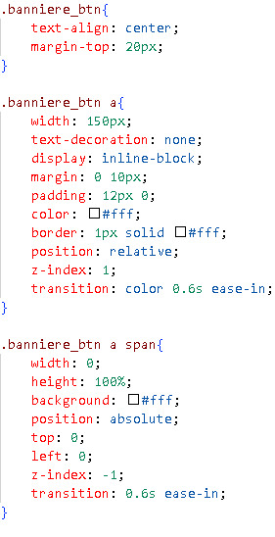

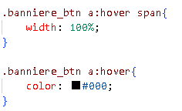

Voici le responsive des boutons de la bannière :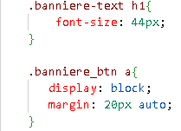

Les différents blocs de ma page d’accueil qui sont :

**Le bloc Missions :**

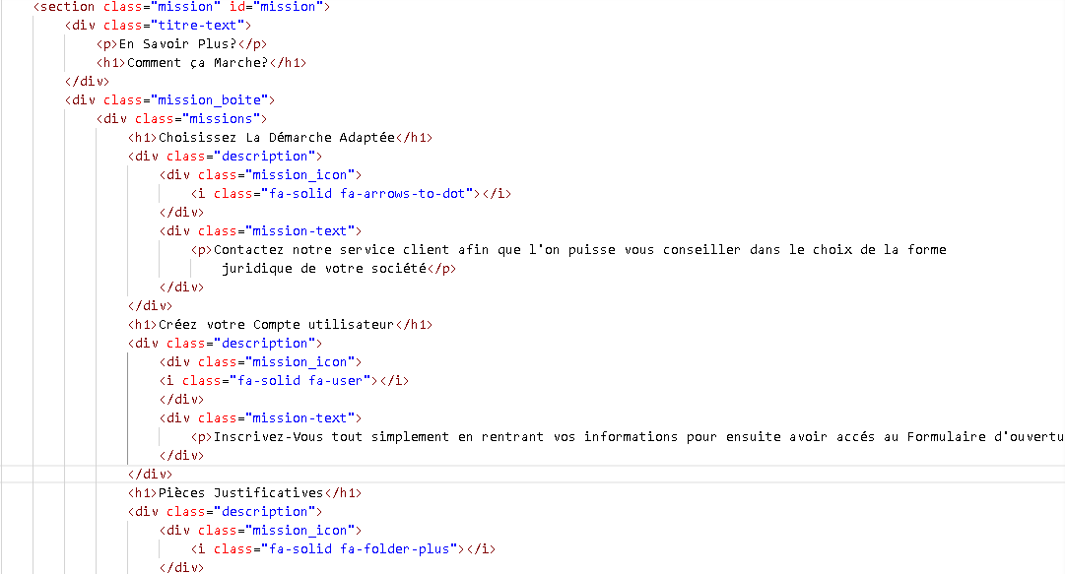

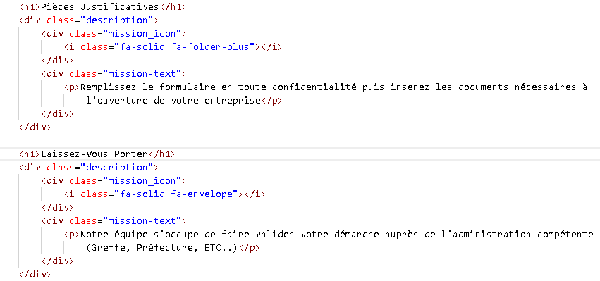

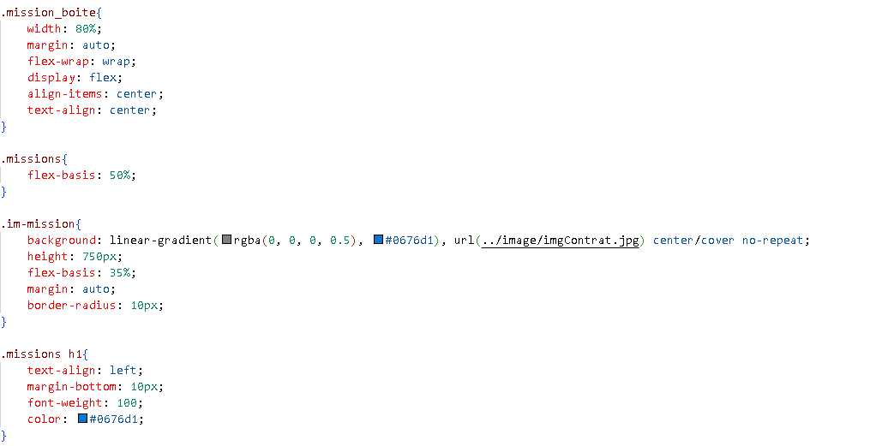

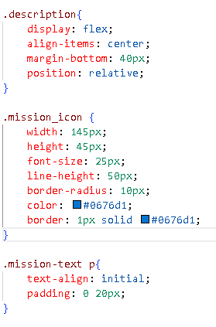

Voici le responsive de mon bloc Missions :

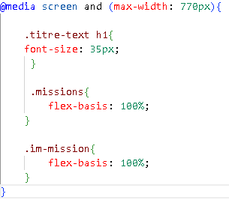

**Le bloc Service :**

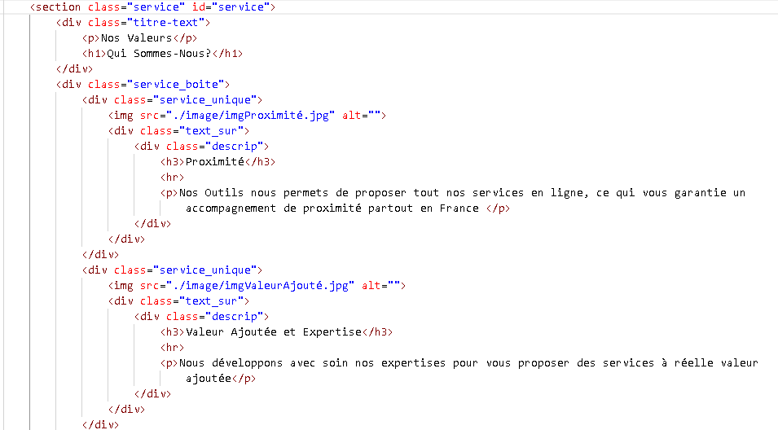

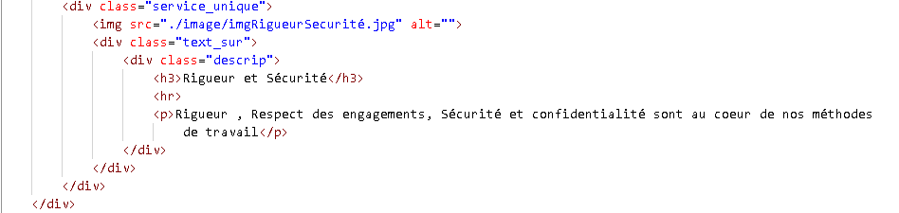

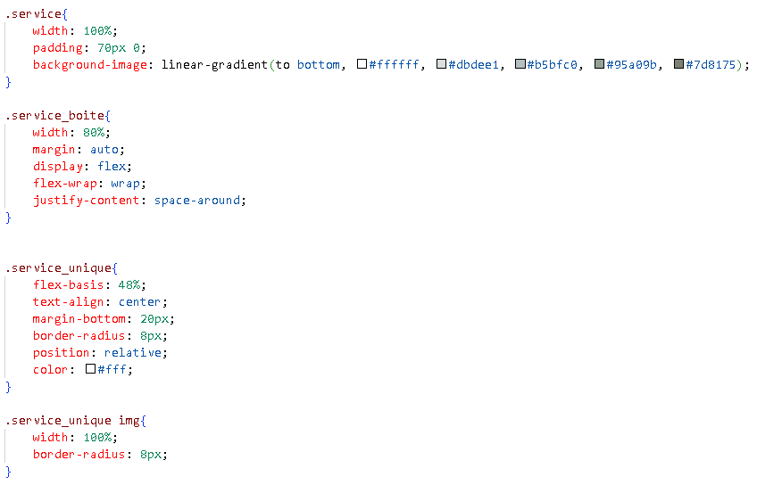

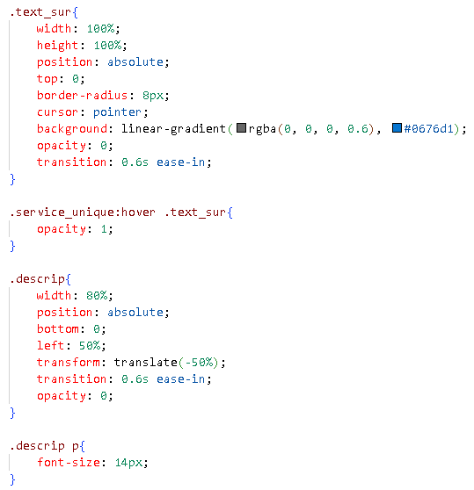

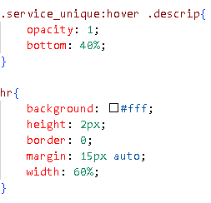

Voici le responsive du bloc Service :

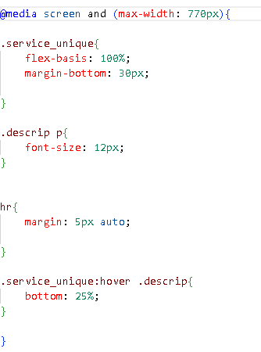

**Le bloc Contact :**

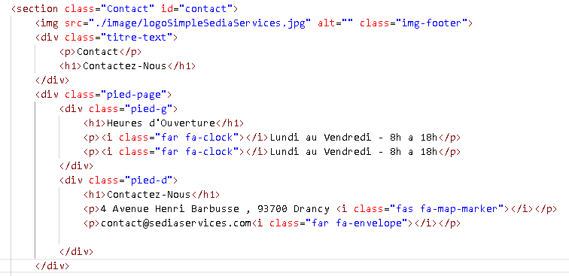

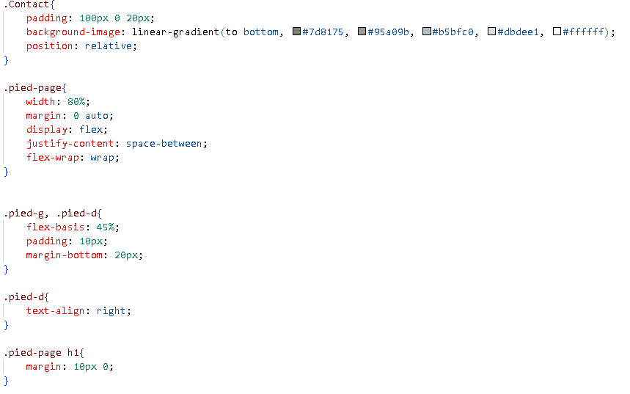

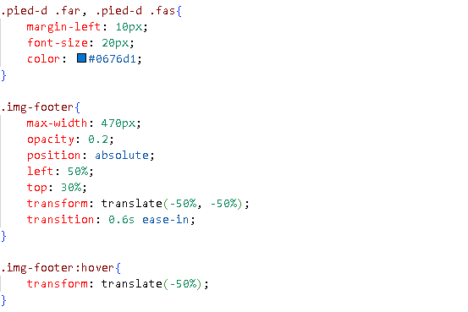

Voici le responsive du bloc Contact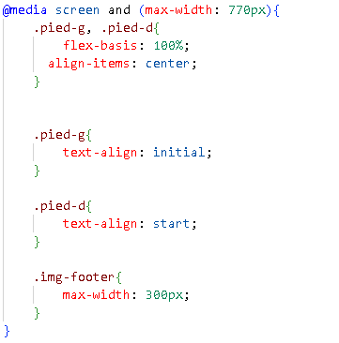

**Le bloc Réseau Social :**

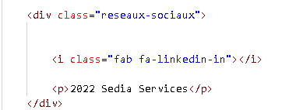

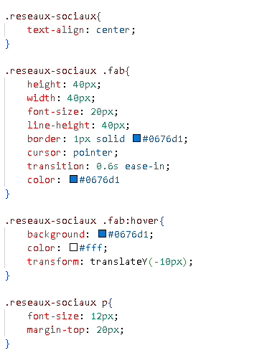

Tout en bas il y a la fermeture du body précédemment ouvert sur le header.inc.php et les différents scripts JS liée à ma page d'accueil

**Page formulaire :**

J'ai créé un fichier formulaire.php qui contient le formulaire de création d'entreprise

J'ai recréé un doctype HTML avec le body,

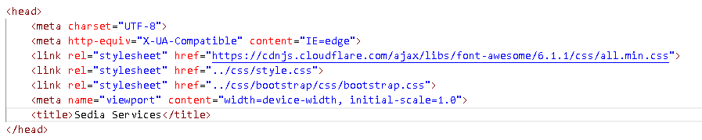

Ensuite j'ai inclus le formulaire dans un form action post avec les inputs et les labels :

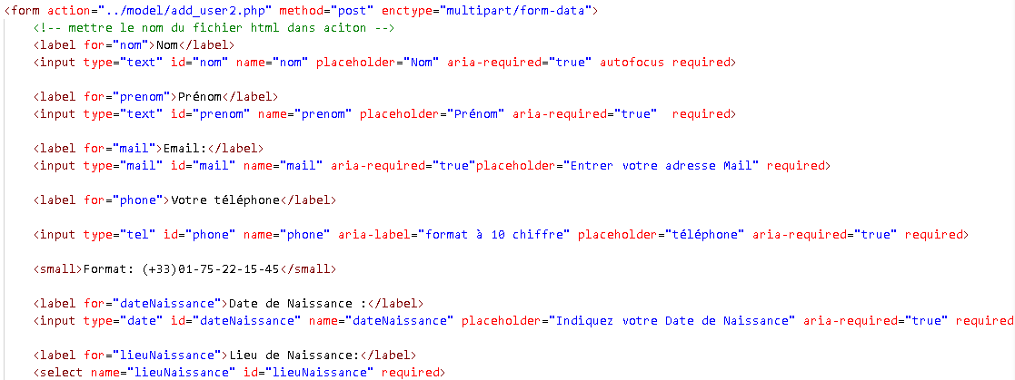

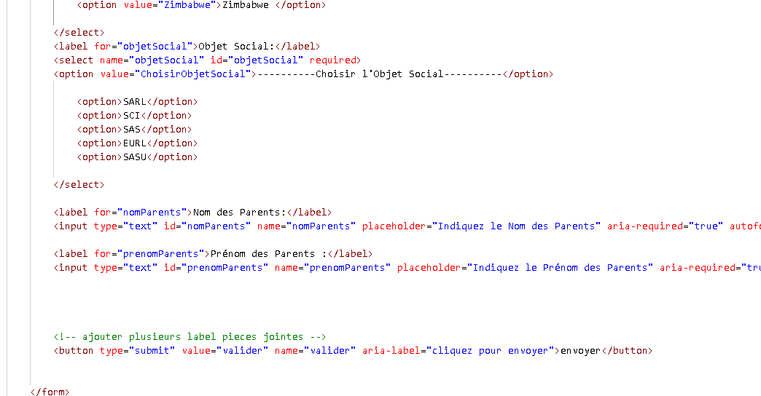

Avant de cloturer le body de cette page j'ai inclus 3 scripts js qui servent à dynamiser la page :



Sur la page inscription.php j'ai ouvert une nouvelle balise HTML avec le body avec un link css Bootstrap

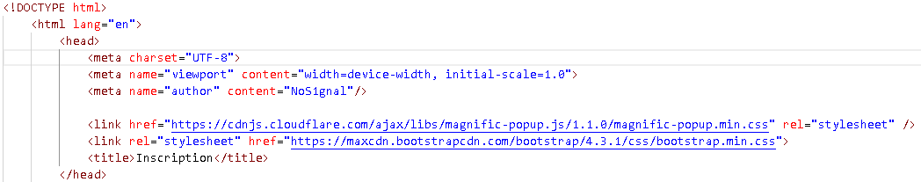

J'ai fait un form avec des inputs à remplir pour s'inscrire, ce form s'envoie directement sur la page inscription_traitement.php et à pour method POST.

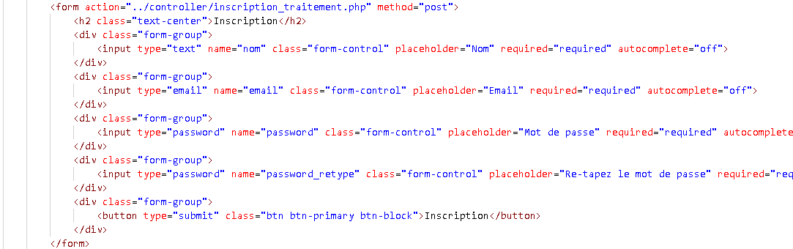

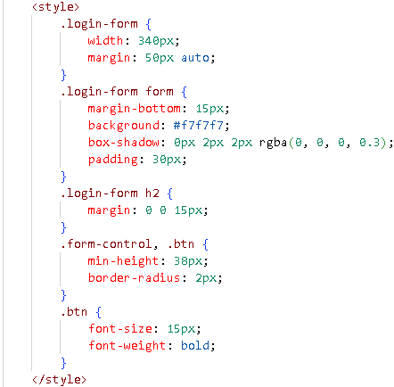

Sur la page index_formInscription.php, une balise HTML a été créé avec un link Bootstrap pour les couleurs de la page .

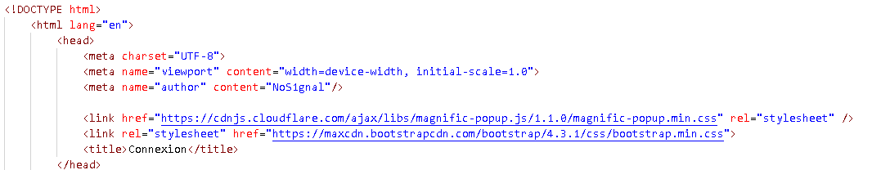

J'ai refait un nouveau form pour se connecter avec les informations qu'on a précédemment envoyer sur la page inscription_traitement.php, ce form s'envoie sur connexion.php et a pour method le POST.

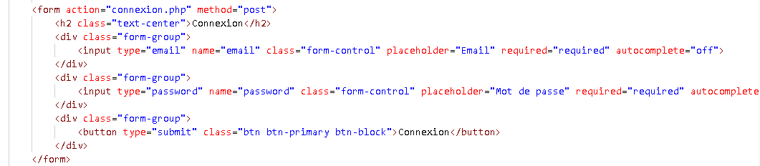

Il y a juste en dessous du formulaire deux lien un pour retourner à la page inscription et l'autre pour retourner à l'acceuil :



J'ai ouvert une balise style pour le style global cette page connexion, la taille de input et des boutons :

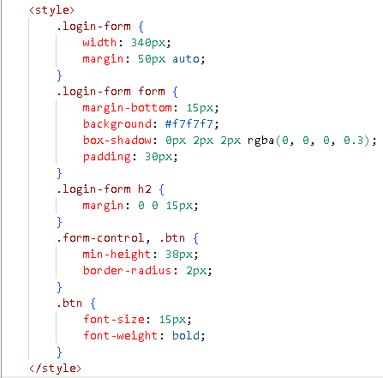

**add_user2.php**

La page sert à confirmer la bonne réception du formulaire dans la base de données.

J'ai commencéà ouvrir cette page avec une balise HTML et un link css vers Bootstrap,

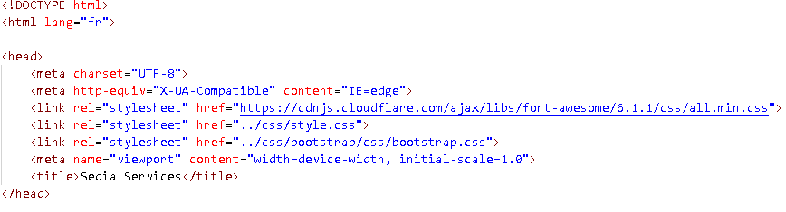

Ensuite j'ai inséré le logo avec une balise div, une autre balise div a été ouverte pour mettre le message de confirmation.

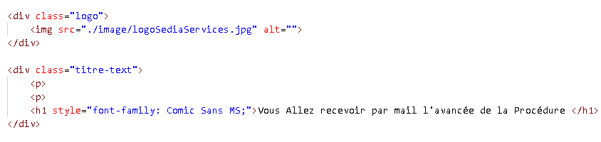

J'ai ouvert une autre div pour créer un bouton au centre de la page qui a pour but de renvoyer l'utilisateurs a la page d'acceuil :

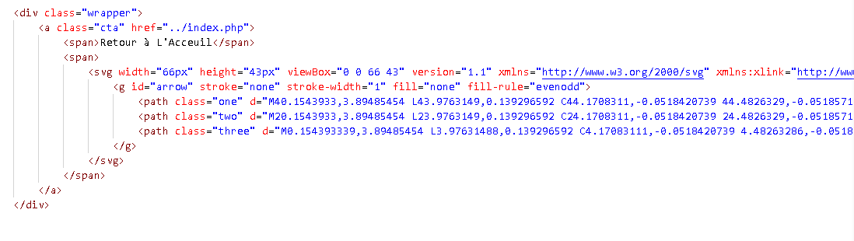

J'ai ouvert une balise style pour modifier la couleur du bouton :

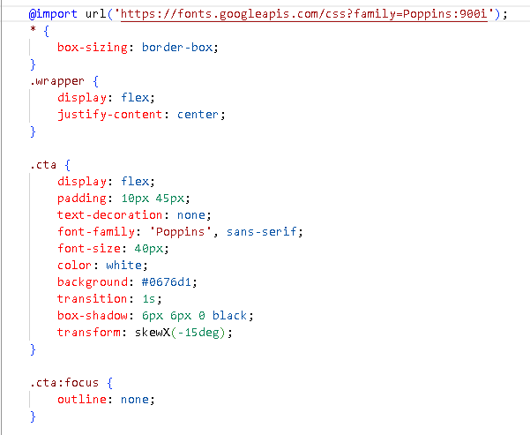

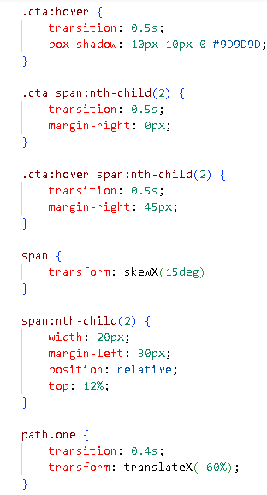

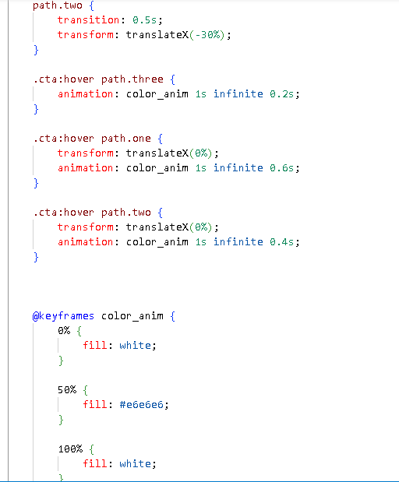

Ma page se clôture avec les scripts js que j'ai intégrénécessaire à la dynamisation de la page.



Rendu du Site Web :

Voici la page d'acceuil du site web :



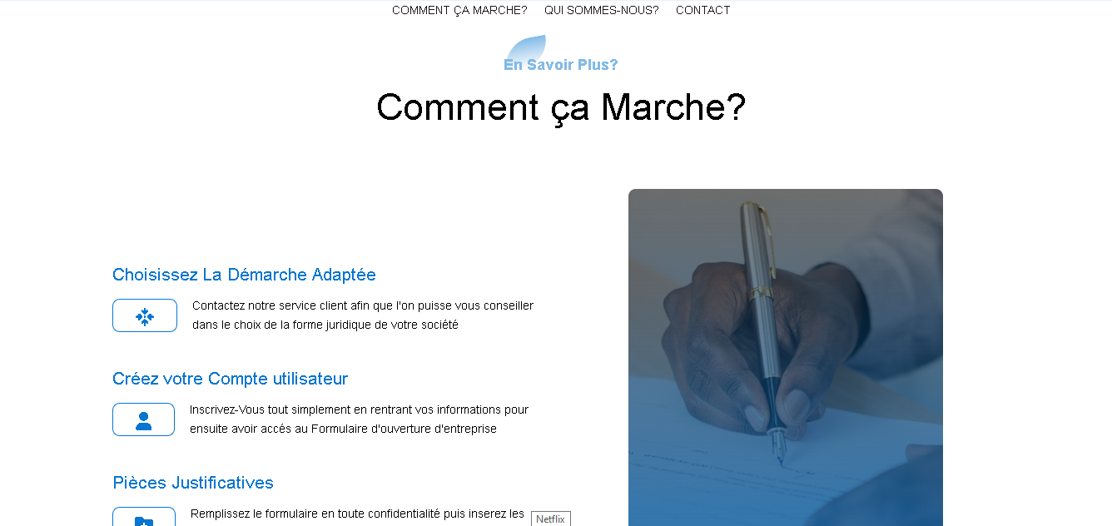

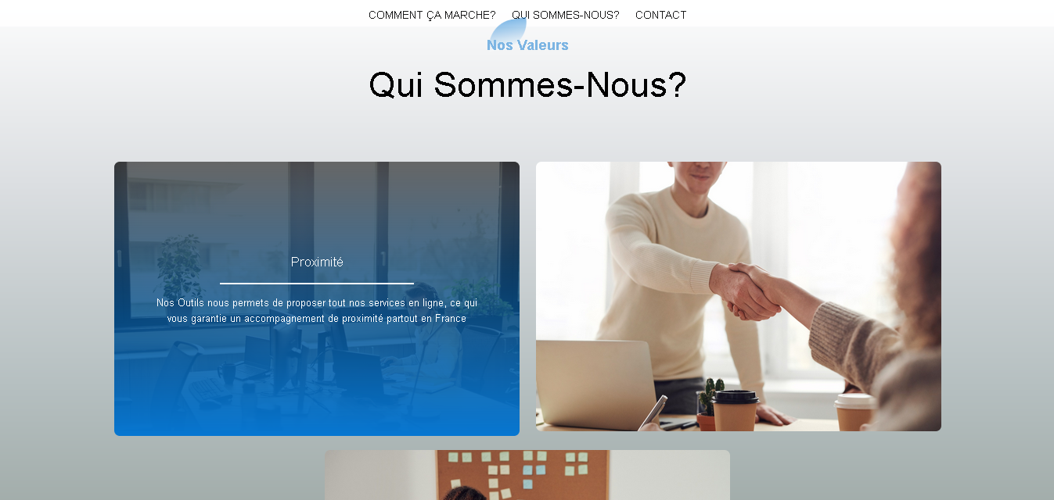

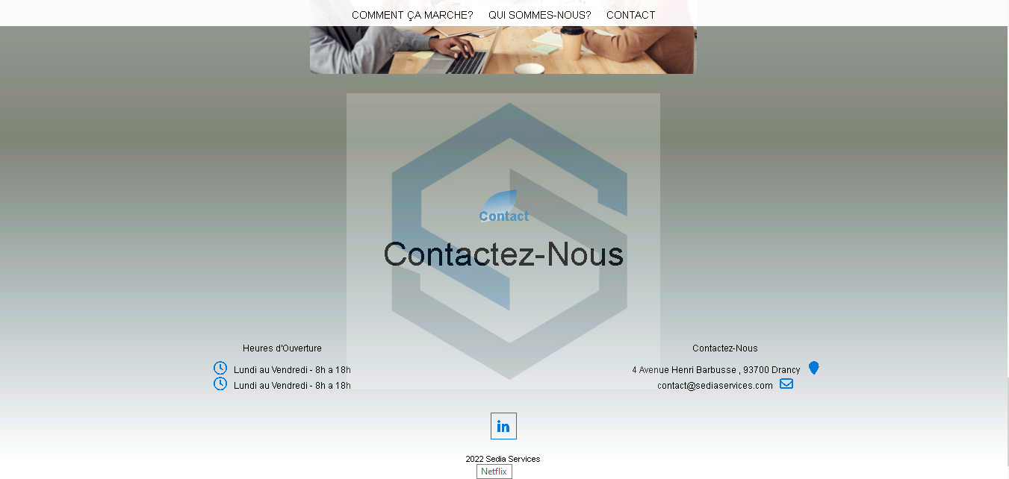

Voici la page d'inscription :



Voici la page de connexion :



Voici l'espace membre ou l'on remplit le formulaire :

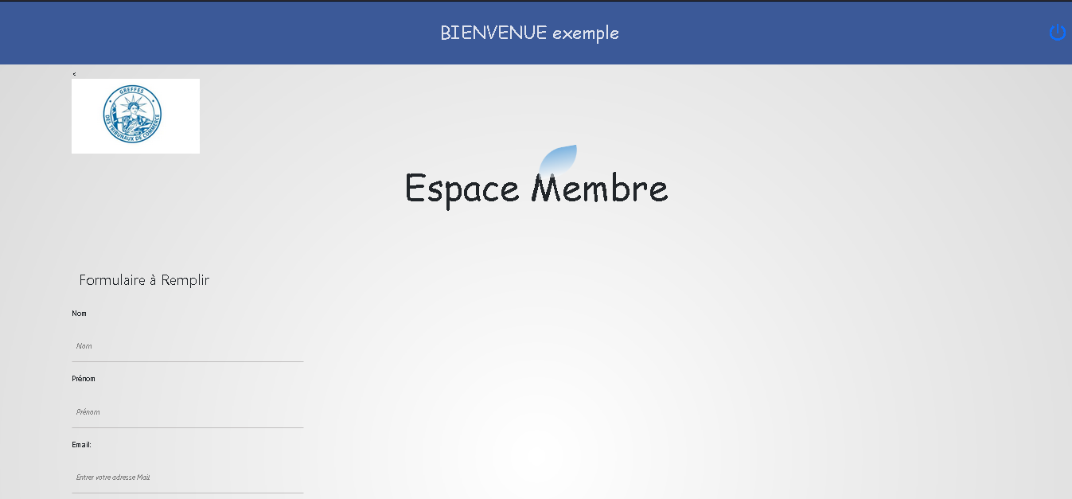

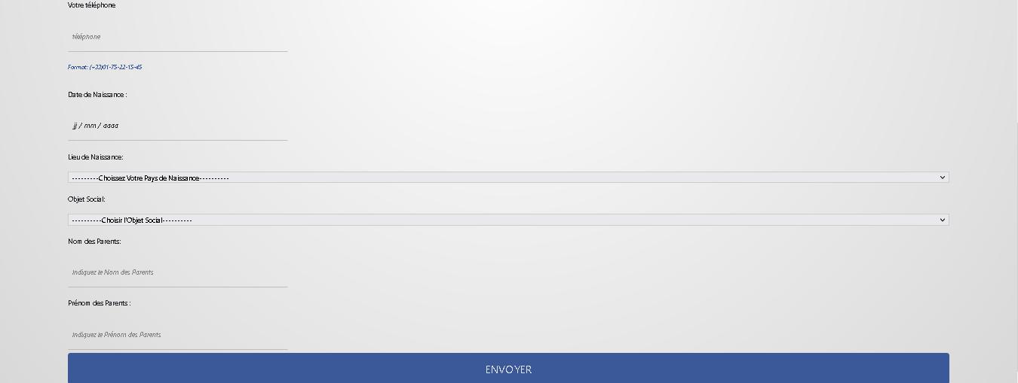

Voici la page de confirmation d'envoi du formulaire :

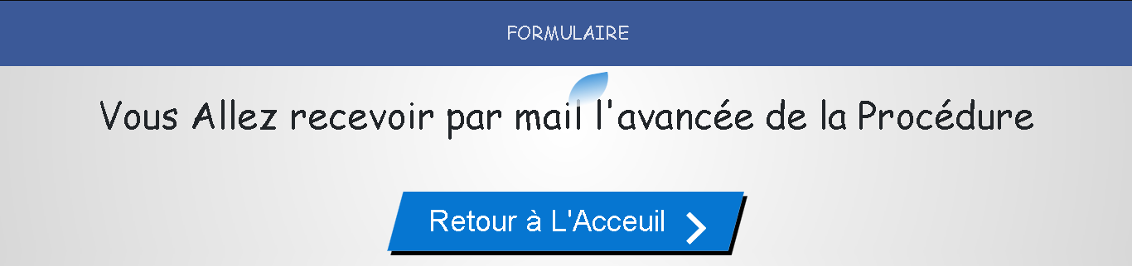

Jeu d'essai :

|  |  |  |  |
| --- | --- | --- | --- |
| **Fonctionnalités** | **Données en entrée** | **Données attendues** | **Résultat obtenu** |
| Inscription | **Nom**  **Email**  **Mot de Passe**  **Confirmation Mot de Passe** | **Nom : Alphabétique**  **Email : Alphanumérique**  **Mot de Passe : Alphanumérique** | **Succès : Affichage message de succès** |
| **Erreur :**  **Affichage de message d’erreur** |
| Connexion | **Email**  **Mot de Passe** | **Email : Alphanumérique**  **Mot de Passe : Alphanumérique** | **Succès : Redirection vers formulaire** |
| **Erreur :**  **Affichage Message d’erreur** |
| Formulaire | **Nom**  **Prénom**  **Email**  **Téléphone**  **Date de Naissance**  **Lieu de Naissance**  **Objet Social**  **Nom des Parents**  **Prénom des Parents** | **Nom : Alphabétique**  **Prénom : Alphabétique**  **Email : Alphanumérique**  **Téléphone : Numérique**  **Date de Naissance : Numérique**  **Lieu de Naissance : Alphabétique**  **Objet Social : Alphabétique**  **Nom des Parents : Alphabétique**  **Prénom des Parents : Alphabétique** | **Succès : Redirection vers add_user2** |
| **Erreur : Affichage de message d’erreur** |
|  |

Recherche en Anglais :

Pendant le développement du code de mon projet , j’avais un peu de mal sur les variables en ¨PHP du coup j’ai entamée une recherche sur le site W3school .

W3school est un site qui explique tout les langages nécéssaire au développement d’un site , le site est exclusivement en anglais .

Voici l’explication des variables PHP sur le site :

Les règles pour les variables PHP sont :

* Une variable comme par le signe $ suivi par le nom de la variable.
* Une variable doit commencer par une lettre ou un underscore.
* Une variable ne peut commencer par un chiffre.
* Une variable peut contenir que des caractères alphanumérique et des underscores.
* Une variable est sensible aux caractères majuscules et minuscules par exemple $age et $AGE sont deux variables différentes .

Lien de la page : https://www.w3schools.com/php/php_variables.asp

**WordPress :**

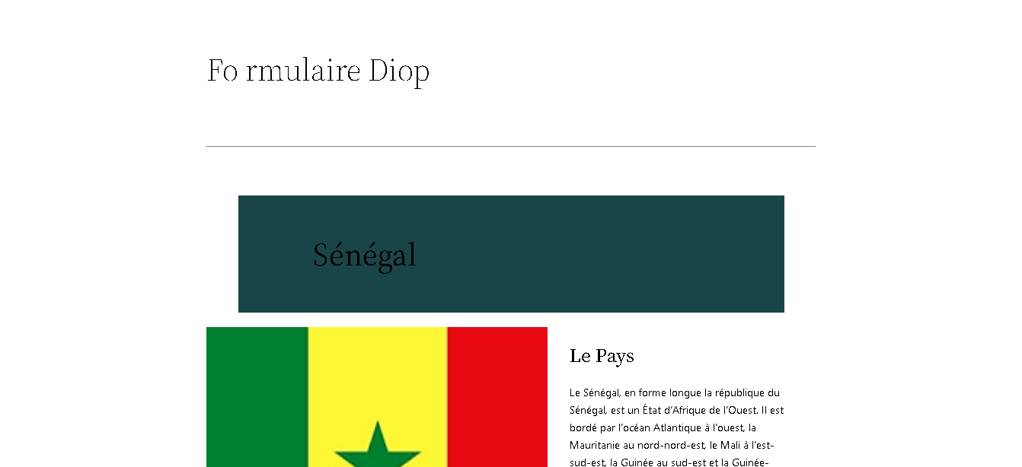 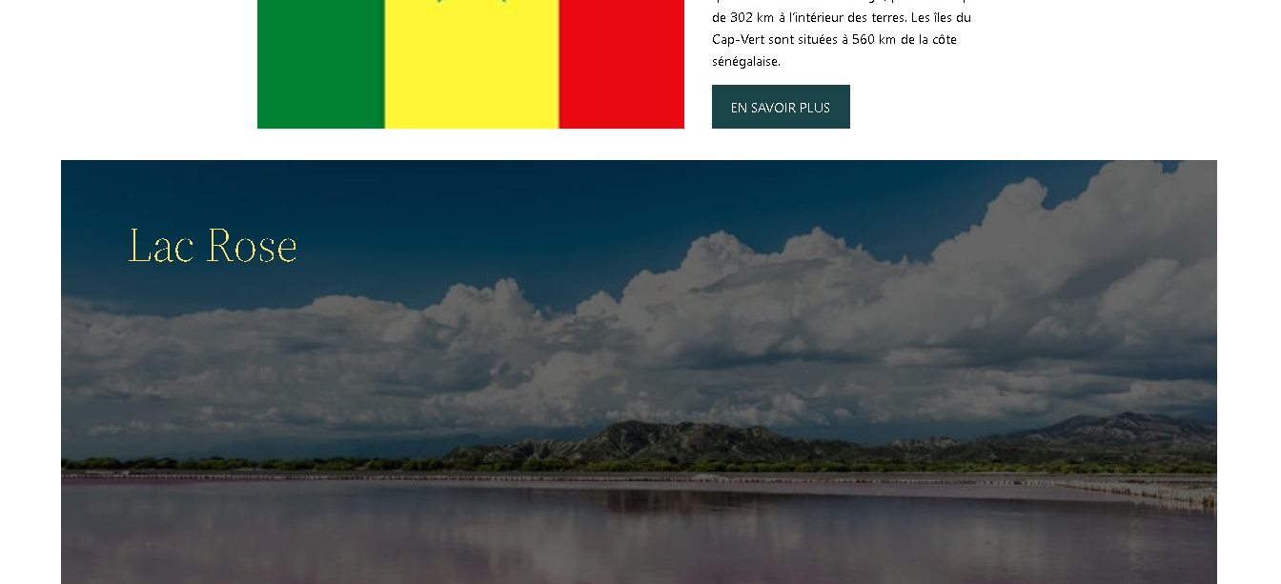

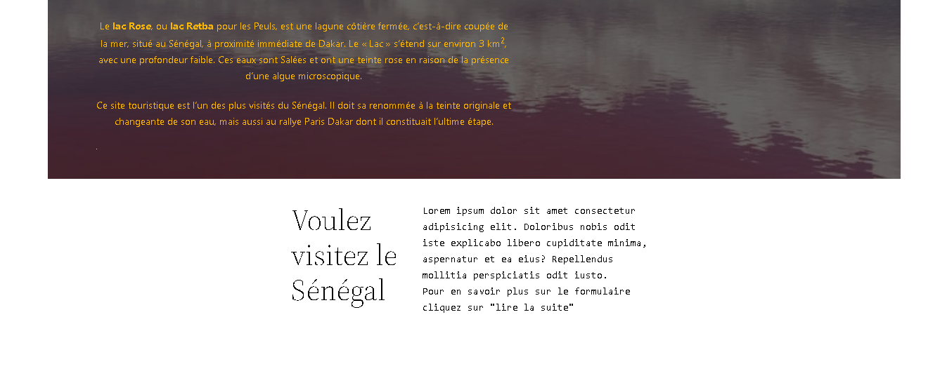

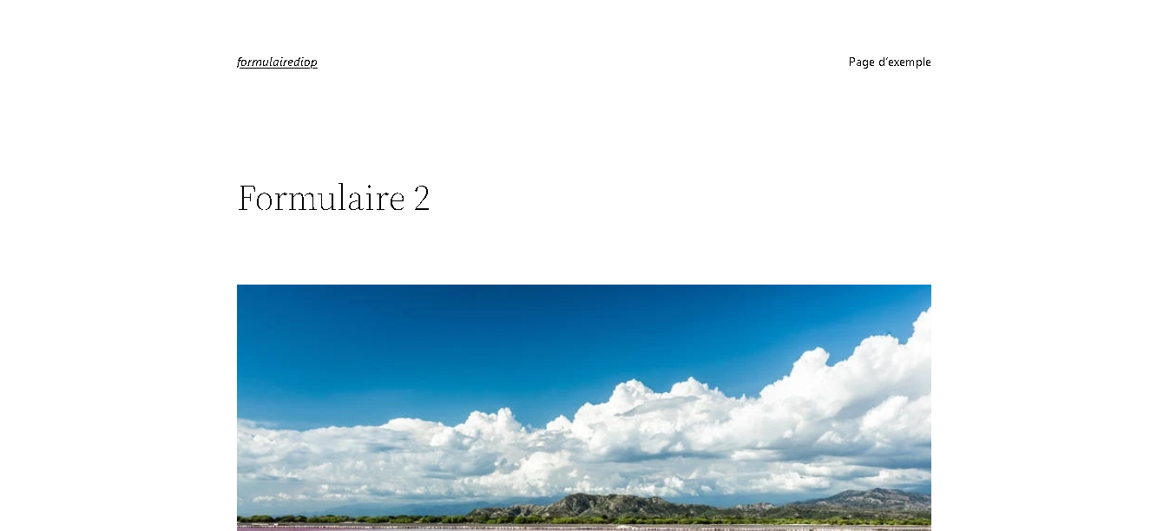

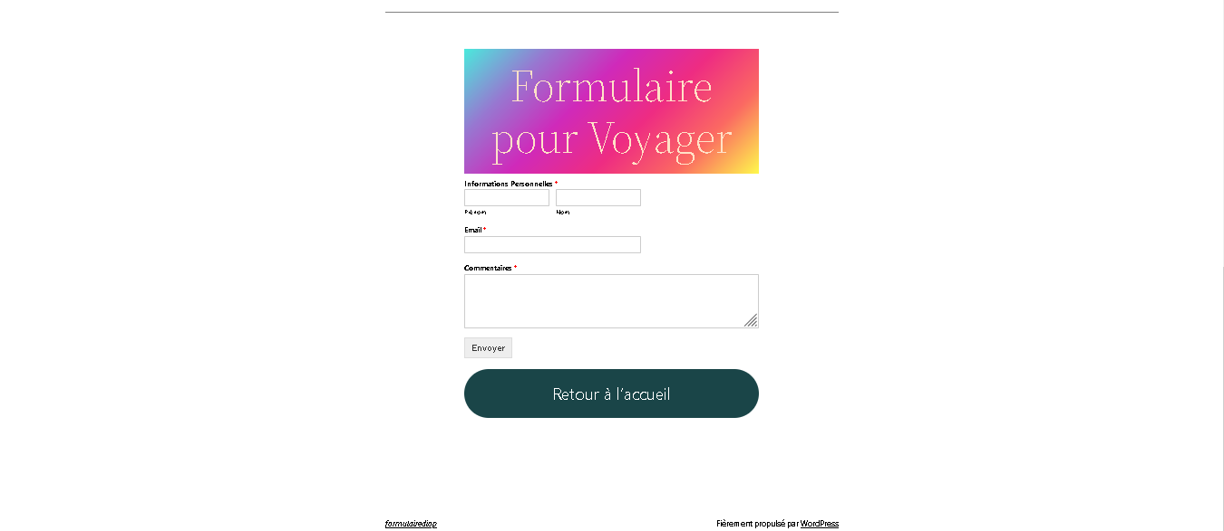

Conclusion:

Pendant la réalisation de mon projet, je n’ai pas eu de tuteur durant le stage et c’est un mal pour un bien car en effet j’ai entamé les recherches moi-même sur les endroits sur lesquelles j’étais bloqué pendant le développement.

En effet, pendant la période du stage je ne maîtrisais pas l’architecture MVC et du coup j’ai développé mon site sans respecter cette méthode, j’ai pu apprendre en regardant des vidéos,en utilisant Open Classrooms.

Mais malheureusement je ne l’ai pas appliqué par manque de temps .

J’ai appris à maîtriser les conditions en PHP,les switchs . Et cela confirme l’intérêt que je porte sur le domaine du développement Web,car en effet dans l’informatique on est constamment en train d’apprendre de nouvelles choses, de nouveaux langages, de nouveaux frameworks .

Le fait de devoir chercher dans des forums , de trouver des solutions aux problèmes de développement que l’on rencontre fait que ce métier me plaît de plus en plus.